1) Hoe zie je met welke techniek iedere fles gemaakt is ? Laat het met foto’s zien.
Iced Tea fles: De fles is met spuitgietblazen gemaakt, dit zie je aan het puntje op de onderkant.
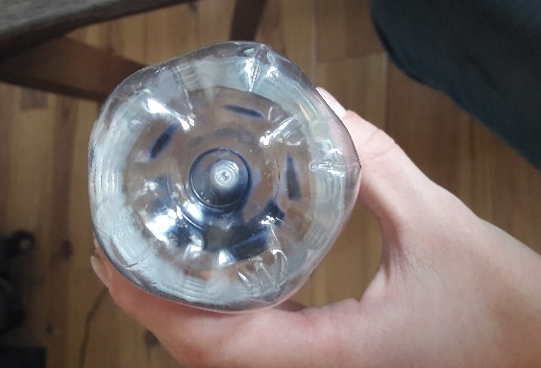

2) Waar zit de deellijn van de matrijs, hoe loopt deze ? Laat met foto’s zien waar deze precies loopt.
Op de zijkant van de fles, helemaal rond er omheen

3) Knip ieder product open. Meet op minstens 7 plaatsen de wanddikte nauwkeurig met een schuifmaat. Zorg dat je de meetpunten goed verdeelt. Geef het wanddikteverloop duidelijk aan; in bijvoorbeeld een foto, of een schets.

5mm
6.5mmmmmm
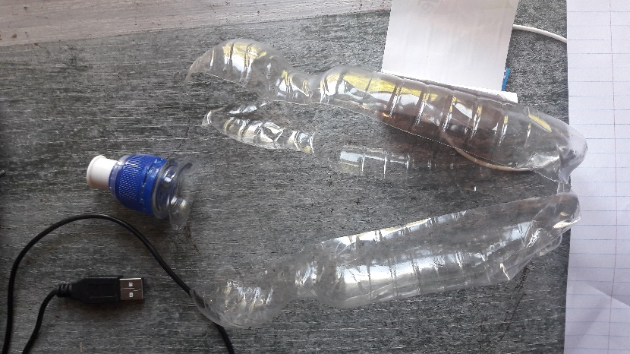
2mm

0.2mm

0.2mm

0.2mm

4) Ga de gebruikte materialen voor ieder product na, inclusief de dop of verstuiver en de stickers.
Geef enkele redenen , waarom er voor deze materialen gekozen is.
Iced Tea: De Iced Tea fles is van PETE gemaakt, de dop is van HDPE en de stickers van LDPE.

5) Zoek op, welke minimale lossingshoek er bij iedere techniek hoort. In hoeverre zie je die lossingshoek terug in het product ?
Spuitgieten: rond de 1°

6) Weeg de fles die met spuitgietblazen is geproduceerd nauwkeurig (zonder de dop). Bereken op basis hiervan hoe de lengte van de parison moet zijn geweest. Houd als wanddikte en diameter van de parison de flessehals aan, zie afbeelding. Leg duidelijk uit, hoe je de berekening hebt uitgevoerd.
Het flesje weegt 25 gram
flessenhals binnendiameter: 22,5 mm
flessenhals buitendiameter: 29mm
straal= 22,5/2 = 11,25mm
Dichtheid PETE: 1,38 g/cm³ =
Dichtheid = massa/volume -> V = m/ p -> V=25/1,38 -> V = 18,12 cm3 = 18.120 mm3
Voor een holle cilinder geldt : Volume = grondvlak*hoogte
Het grondvlak buitendiameter_oppervlak – binnendiameter_oppervlak
Oppervlakte = 2pi x straal = 2pi x 11,25 = 35,34 mm2
Het grondvlak = 29 x 35,34 - 22,5 x 35,34 = 229,71mm2
Hoogte = volume/grondvlak = 18.120/229,71 = 78,99mm

